Уважаемые родители, продолжаем упражнения по звукам Ш-Ж
Данные упражнения также помогут в произношении правильного звука Ш,Ж

Упражнения для языка.
"ПТЕНЧИКИ". Рот широко открыт, язык спокойно лежит в ротовой полости.
"ЛОПАТОЧКА". Рот открыт, широкий расслабленный язык лежит на нижней губе.
"ЧАШЕЧКА". Рот широко открыт, передний и боковые края широкого языка подняты, но не касаются зубов.
"ТРУБОЧКА". Рот открыт. Боковые края языка загнуты вверх.
"ЗМЕЙКА". Рот широко открыт. Узкий язык сильно выдвинуть вперёд и убрать в глубь рта.
"ПОЧИСТИТЬ ЗУБЫ". Рот закрыт. Круговым движением языка провести между губами и зубами.
"ЛОШАДКА". Присосать язык к нёбу, щелкнуть языком. Цокать медленно и сильно, тянуть подъязычную связку.
"ГАРМОШКА". Рот раскрыт. Язык присосать к нёбу. Не отрывая язык от нёба сильно оттягивать вниз нижнюю челюсть.
"ВКУСНОЕ ВАРЕНЬЕ". Рот открыт. Широким языком облизать верхнюю губу и убрать язык в глубь рта.
"ОБЛИЖЕМ ГУБКИ". Рот приоткрыт. Облизать сначала верхнюю, затем нижнюю губу по кругу.

Ежиные истории:

Ель на ёжика похожа:
Ёж в иголках! Ёлка тоже!
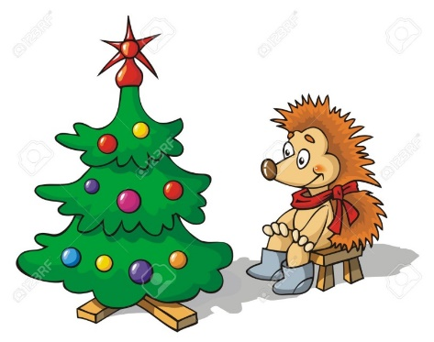

Жа-жа-жа
Мы нашли в лесу ежа!
Ах какой колючий ёж!
Но от нас ты не уйдёшь!

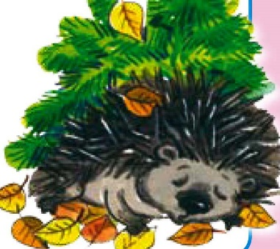

Нашли мы ёжика в лесу
И принесли домой
Пускай по кухне бегает
Весёлый и смешной!

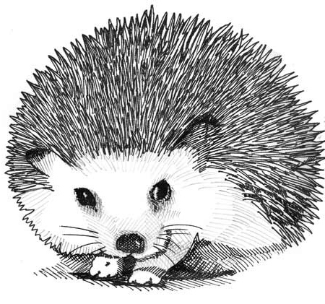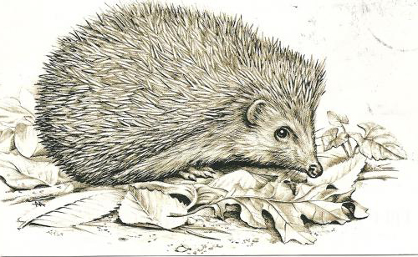
Бедный ёжик ёжится
Всё ему не можется
Посинела кожица
Искривилась рожица!
Мама всё тревожится
Что сынку не можется?
Он мороженое ел
И, конечно, заболел!

Игры с маленькими детьми 2-3 года:
Паучок, паучок,
Аню хвать за бочок.
Лягушка, лягушка,
Аню хвать за ушко.
Олени, олени,
Аню хвать за колени.
Песик, песик,
Аню хвать за носик.
Бегемот, бегемот,
Аню хвать за живот.
Осы, осы,
Аню хвать за волосы.
Кузнечики, кузнечики,
Аню хвать за плечики

Как на горке
Как на горке - снег, снег,
(встаем с вытянутыми руками на носочки)
И под горкой - снег, снег,
(приседаем)
И на елке - снег, снег,
(встаем с вытянутыми руками на носочки)
И под елкой - снег, снег.
(приседаем)
А под снегом спит медведь.
(склоняем голову набок, подложив сложенные ладони под щеку)
Тише, тише. Не шуметь!
Внимание на звуки к, л!
Кукла под дождем.
Кукла под дождем ходила,
Платье кукла замочила.
Будем куклу раздевать, чтобы платье постирать!
Кукла под дождем ходила,
Кофту кукла замочила.
Будем куклу раздевать, чтобы кофту постирать!
Кукла под дождем ходила,
Юбку кукла замочила.
Будем куклу раздевать, чтобы юбку постирать!
Кукла под дождем ходила,
И носочки замочила.
Будем куклу раздевать, чтоб носочки постирать!
Кукла под дождем ходила,
Шляпку кукла замочила.
Будем куклу раздевать, чтобы шляпку постирать!
Игра
Улитка, улитка!
Покажи свои рога,
Дам кусочек пирога,

Божья коровка,
Полети на небо,
Полети на небо
Принеси мне хлеба.

